 | Заказ: | /tmp/lo/0000.doc | Проект, клиент:
 | Заказ: | /tmp/lo/0000.doc | Примечания: | Не должно быть заусенцов и сплесков на вырезанных изделиях
 | Заказ: | 18490_6.DSP | Примечания: | Не должно быть заусенцов и сплесков на вырезанных изделиях

Кол листов: | 3 | Общ время резки: | 01:02:29 | :емврК | 1,25 | Программист: | Назарян
Кол п/нест: | 2 | Общ длина: | 184831.5 | Всего врезок: | 901 | Станок: | ML3015EX

Информация о материале:
Материал | Толщина | Размер по X | Размер по Y | К-во листов
Всего: |  | ??MT_SIZE_X | ??MT_SIZE_Y | 3

18490_6.DSP. ПодНестинги в заказе:
 | Материал | Габариты |  |  |  | Кол (N) |  |  | Время резки листа | Время для  N листов | Длина реза листа | Врезок на листе | Стоимость резки  листа
 |  | 0 | 3000 | 1500 |  | 2 |  |  | 00:22:47 | 00:45:34 | 67219.4 | 330
18490_6001.MNC | 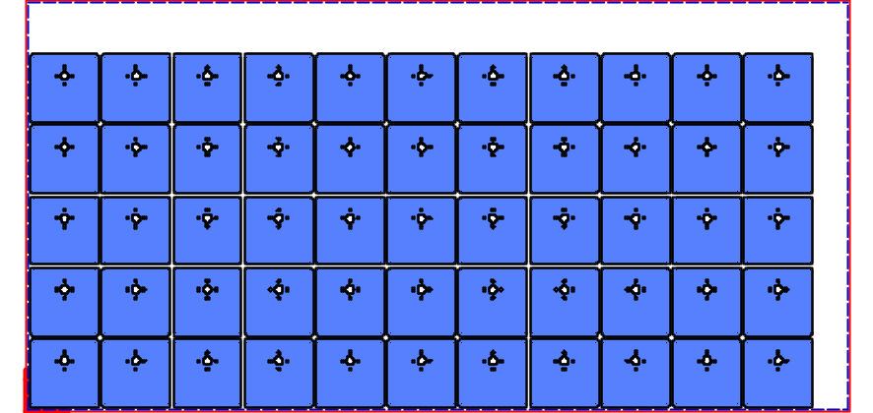 |  |  |  |  |  |  |  |  | Оператор |  | Дата | Вырезано | Примеч
18490_6001.MNC |  |  |  |  |  |  |  |  |  | Сухарев Александр
18490_6001.MNC |  |  |  |  |  |  |  |  |  | Павловский Анатолий
18490_6001.MNC |  |  |  |  |  |  |  |  |  | Ильинский Степан
18490_6001.MNC |  |  |  |  |  |  |  |  |  | Дмитриев Александр
18490_6001.MNC |  |  |  |  |  |  |  |  |  | Воробьев Сергей
18490_6001.MNC |  |  |  |  |  |  |  |  |  | Гайн Виталий
18490_6001.MNC |  |  |  |  |  |  |  |  |  | Хитрых Алексей
 |  | 0 | 3000 | 1500 |  | 1 |  |  | 00:16:55 | 00:16:55 | 50392.8 | 241
18490_6002.MNC | 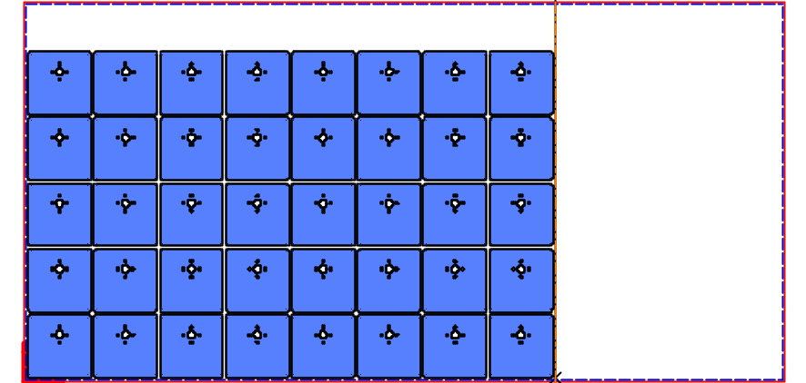 |  |  |  |  |  |  |  |  | Оператор |  | Дата | Вырезано | Примеч
18490_6002.MNC |  |  |  |  |  |  |  |  |  | Сухарев Александр
18490_6002.MNC |  |  |  |  |  |  |  |  |  | Павловский Анатолий
18490_6002.MNC |  |  |  |  |  |  |  |  |  | Ильинский Степан
18490_6002.MNC |  |  |  |  |  |  |  |  |  | Дмитриев Александр
18490_6002.MNC |  |  |  |  |  |  |  |  |  | Воробьев Сергей
18490_6002.MNC |  |  |  |  |  |  |  |  |  | Гайн Виталий
18490_6002.MNC |  |  |  |  |  |  |  |  |  | Хитрых Алексей

18490_6.DSP. Детали в ПодНестинге:
№ | Предварительный просмотр | Деталь | Заказано деталей | Размещ. деталей | Длина реза | Врезки | Разм X | Разм Y | Т резки детали | Примеч
1 |  | Фасонка основания.dft | 150 | 150 | 1222.2 мм | 6 | 250 мм | 250 мм | 00:00:25

18490_6.DSP /Деталь/Номер поднестинга | 1 | 2
Фасонка основания | 55 | 40

